**ESTADO DE SANTA CATARINA**

**MUNICÍPIO DE PAULO LOPES**

# FICHA DE INSCRIÇÃO

|  |  |
| --- | --- |
| **NÚMERO DA INSCRIÇÃO (Preenchimento pelo recebedor)** |  |

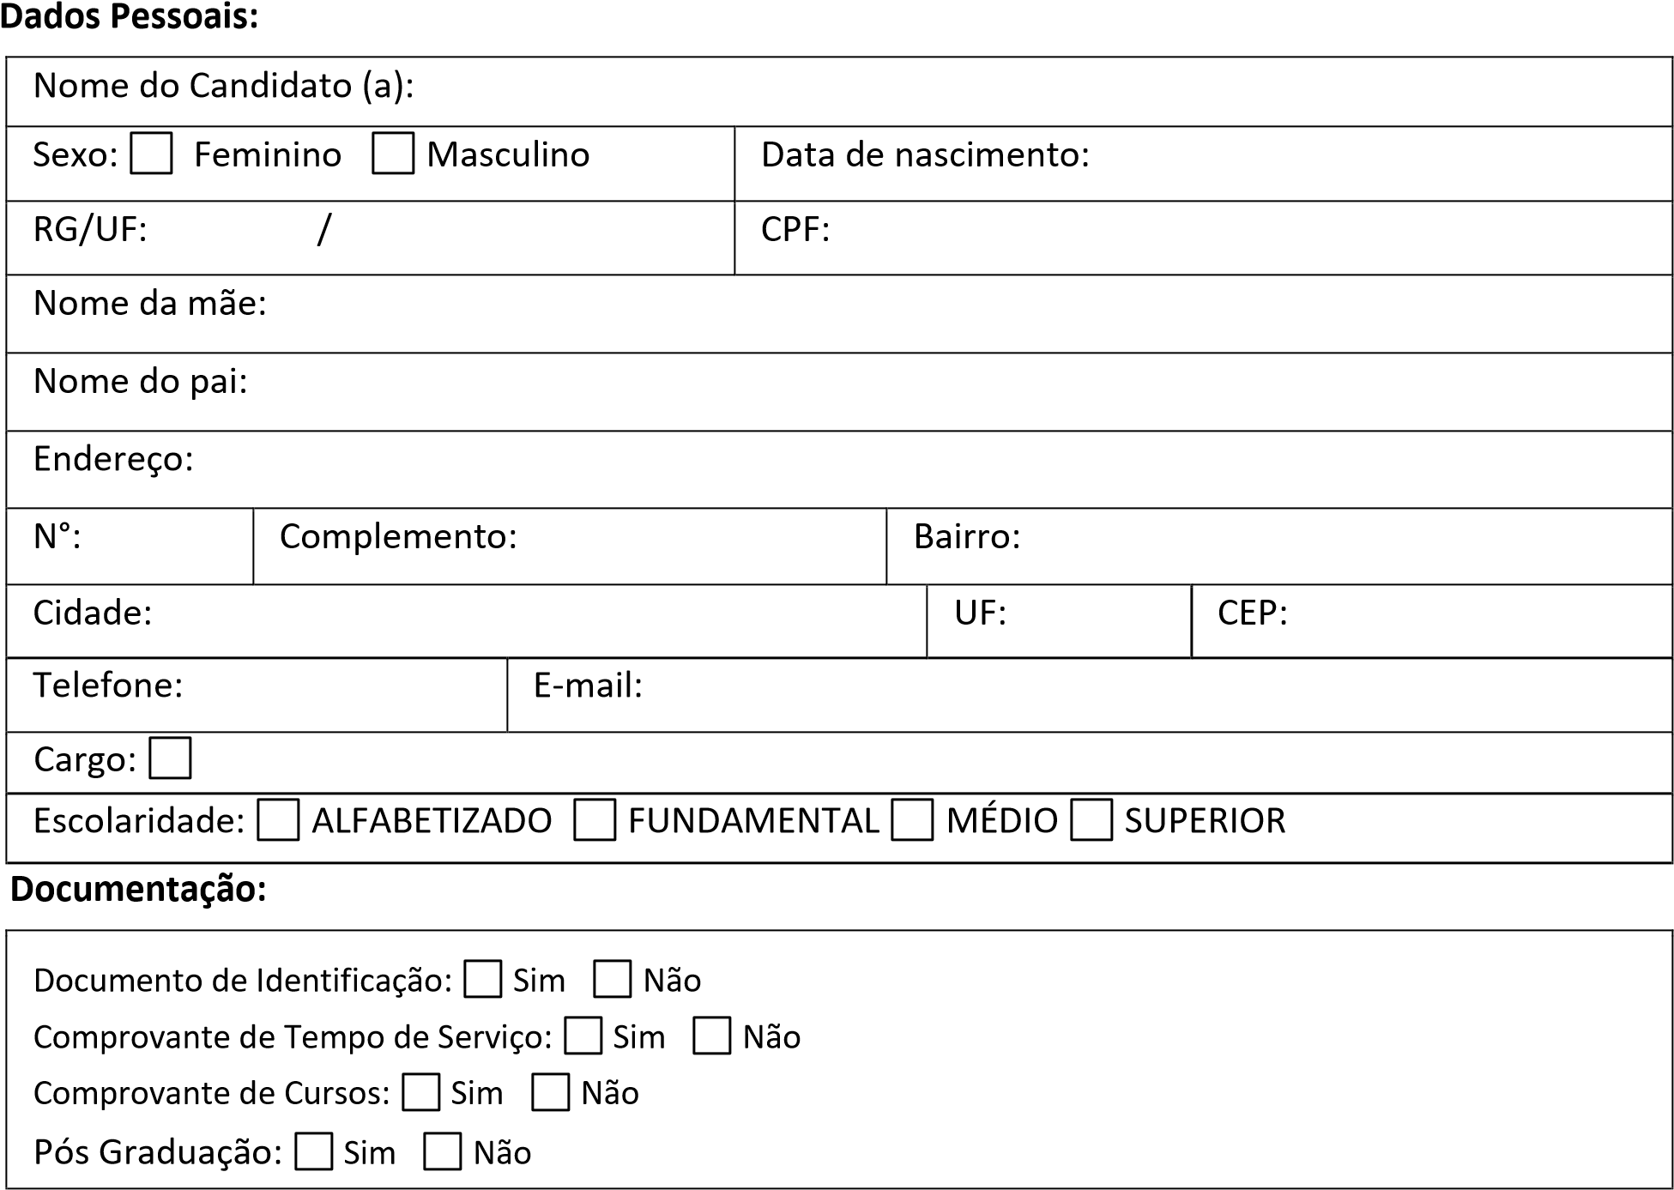

**Informações Adicionais:**

* O candidato é responsável pela exatidão e veracidade das informações prestadas no requerimento de inscrição, arcando com as consequências de eventuais erros e/ou do não preenchimento de qualquer campo daquele campo;
* A inscrição poderá ser efetuada por procurador com poderes específicos (sem a necessidade de Firma Reconhecida em cartório), não sendo admitidas inscrições por e-mail ou outra forma digital.
* A inscrição no Processo de Seleção implica, desde logo, o reconhecimento e a tácita aceitação, pelo candidato, das condições estabelecidas.
* Não será admitida, sob nenhuma hipótese, complementação documental fora do prazo de inscrição.

Paulo Lopes, de de 2024.

_________________________________ Assinatura do Candidato (a)